**Консультация для родителей**

**«Мой дом, мой город»**

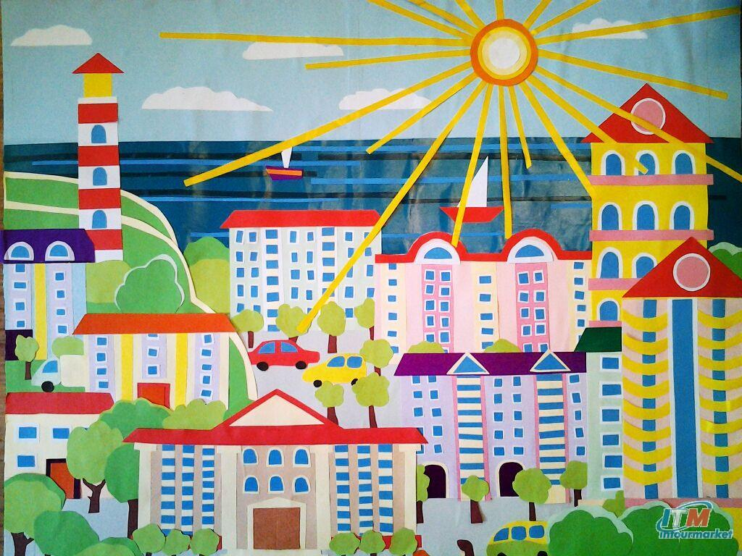

Воспитывать любовь к родному дому, уважение следует с дошкольного детства. Однако некоторые родители не знают, как создать тепло и уют в собственном доме, как донести до ребёнка чувство любви и привязанности к нему; другие считают, что любовь к дому - врождённое чувство и никаких усилий по его развитию не требуется. Поэтому на помощь родителям должны прийти педагоги дошкольных образовательных учреждений, которые на практике сталкиваются с противоречием между необходимостью формирования у дошкольников положительно насыщенного образа родного дома в условиях ДОУ, с одной стороны, и недостаточной разработанностью соответствующих методик – с другой.  
      Понятие «родной дом» для ребёнка складывается из нескольких важнейших составляющих, это:  
      • -само здание, стены и крыша над головой,  
      • -семья, населяющая дом: родители, сёстры и братья, бабушки и дедушки и другие близкие родственники.  
     • -определённое постоянство окружения (люди, вещи, внешняя среда, пейзаж, природа),  
      • -семейный микроклимат (эмоциональный покой, чувство безопасности, домашнее тепло),  
      • -своё личное пространство.  
     А под положительно насыщенным образом родного дома, что является темой данного выступления, мы понимаем: положительно эмоциональное отражение в сознании внешнего облика здания, в котором ребёнок родился и вырос; убранства дома, окружающих его предметов и объектов; людей, часто встречающихся дома или около него, и тех ощущений, которые возникают при этом; домашних животных; временной последовательности событий, происшедших в этом доме.  
      В семье ребёнок имеет больше возможностей поехать на экскурсию, посмотреть родной город.

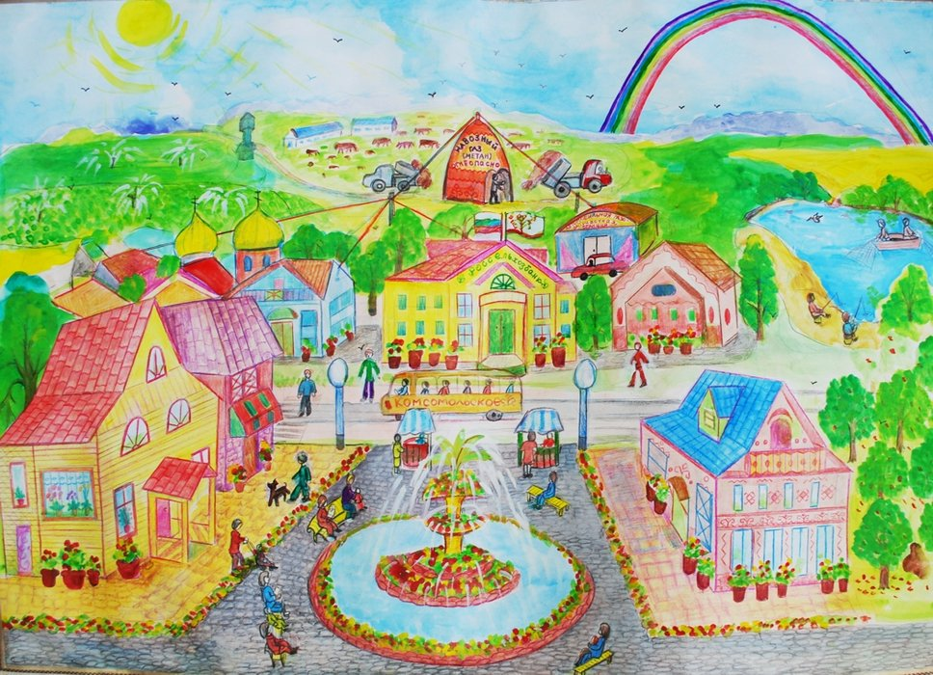  
      Нужно помочь детям запомнить свой домашний адрес, отвечать на вопросы:  
       - На какой улице находится наш детский сад?  
       - Почему эта улица так называется?  
       - Какие еще улицы и площади вы знаете?  
       - Какие памятники есть в нашем городе?  
     В выходные дни родители могут сходить с детьми на площадь, где горит вечный огонь в память воинам – героям, погибшим в Великой Отечественной Войне, рассказать детям о подвиге людей, именами которых названы улицы города.  
      Можно посетить краеведческий музей, здесь дети ближе познакомятся с историей, бытом, героическими подвигами нашего города, с искусством.  
      Родители знакомят детей со своей работой, рассказывают о своей профессии и о других.  
       Можно в выходной день побывать на одной из новых улиц города, чтобы развивать у детей интерес и желание узнать о труде строителей. Нужно рассказать детям о последовательности строительства дома, о том, сколько сил, знаний и умений вкладывают люди в каждый дом, наблюдать за работой каменщиков, крановщиков, сварщиков, познакомить с работой штукатуров, плотников, маляров. Задать детям вопросы:  
    - Какие машины помогают людям?  
    - Каким должен быть строитель?  
    - Для чего трудятся строители?

  - Что можно сделать для своего города?  
    Предложить детям составить рассказ о самом красивом и любимом уголке нашего города. Наиболее интересные записать в альбом, проиллюстрировать детскими рисунками. Выполнить аппликации «Улицы нашего города», «Новые дома нашего города», и др.  
      Свои впечатления дети отражают в играх «Строители», «Детский сад», «Путешествия»

